U-Crew Open Recruitment

U-Crew is a group of students who have a role as an ambassador who represents Microsoft on their campus. We open up opportunities for 3rd-year and 2nd-year students on campuses that have partnerships with Microsoft Education.
This program is not only specifically for students with an IT background, but also for students who have high interest, commitment to the role of technology in education. And even more, having the desire to hold Microsoft events and workshops as a means of sharing knowledge with college friends.

U-Crew will have the opportunity to visit the Microsoft Indonesia office, get a certicate that will build their portfolio to be more awesome, and much more!
All students have the same opportunity, so what are you waiting for?

You can register here in this link
http://bit.ly/ucrew-recruitment

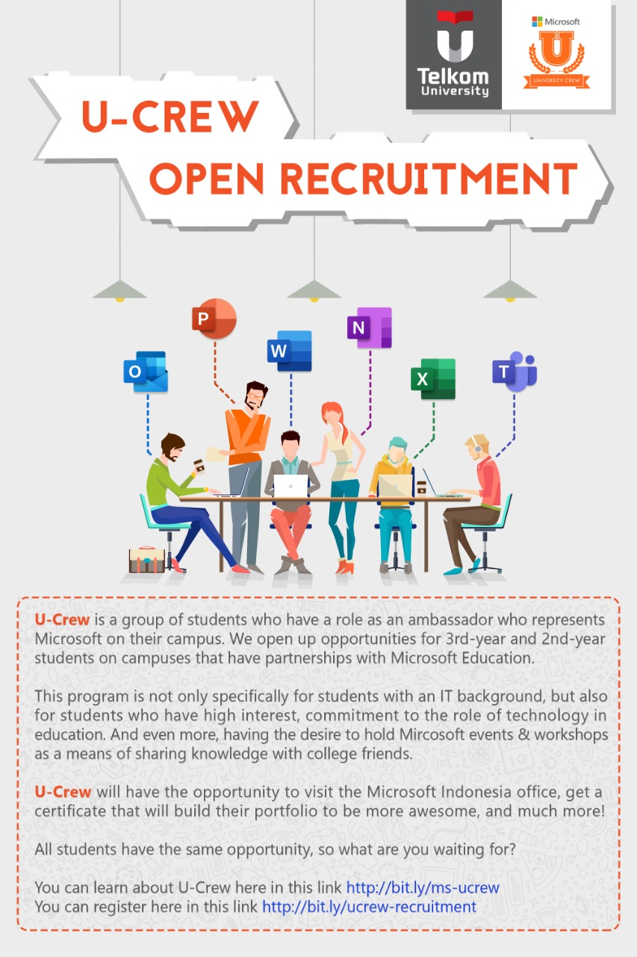

U-Crew Dibuka Kembali

U-Crew adalah sekelompok mahasiswa yang memiliki peran sebagai duta besar yang mewakili Microsoft di kampus mereka. Kami membuka peluang bagi siswa tahun ke-3 dan ke-2 di kampus yang memiliki kemitraan dengan Microsoft Education.
Program ini tidak hanya khusus untuk siswa dengan latar belakang IT, tetapi juga untuk siswa yang memiliki minat tinggi, komitmen terhadap peran teknologi dalam pendidikan. Dan bahkan lebih, memiliki keinginan untuk mengadakan acara dan lokakarya Microsoft sebagai sarana berbagi pengetahuan dengan teman-teman kuliah.

U-Crew akan memiliki kesempatan untuk mengunjungi kantor Microsoft Indonesia, mendapatkan sertifikat yang akan membangun portofolio mereka menjadi lebih hebat, dan banyak lagi!
Semua siswa memiliki kesempatan yang sama, jadi tunggu apa lagi?

Silakan mendaftar di tautan ini
http://bit.ly/ucrew-recruitment

